TALLER DEL GRADO SEXTO
Indicador de desempeño: Distingue las características de los juegos y sus clasificaciones.

Tema: Clases de juegos y clasificación de los juegos.

Nota 1: Las fotos del trabajo debe ser enviado al correo juliangov@campus.com.co con el nombre de la niña y grado.

Educativos.

Los juegos educativos se hacen con la intención de que las personas adquieran un conocimiento o un saber especifico, generalmente estos juegos pueden realizarse en el aula de clase o por interés de la misma persona para reforzar sus conocimientos académicos.

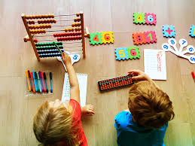

Actividad
- Leer el siguiente articulo https://educayaprende.com/importancia-juegos-educativos/ y realiza un mapa conceptual del artículo.
- Juega educativos:
- Relacionados con los músculos: http://es.tiching.com/link/63503
- Sistema respiratorio https://cienciasnaturales.didactalia.net/recurso/aparato-respiratorio-primaria/918260d6-d8f7-442e-95ab-e9de0410f2be
- Sistema digestivo https://cienciasnaturales.didactalia.net/recurso/aparato-digestivo-primaria/f2403449-b81f-4958-8143-6212ec9c24da

